**KARTA PRACY**

**WSPÓŁCZYNNIKI FUNKCJI LINIOWEJ A WYKRES FUNKCJI**

Wykorzystując arkusz *wykres funkcji liniowej* rozwiąż zadania 1-2

**Zadanie 1**

Podaj współrzędne punktu przecięcia się wykresu funkcji *f* z osią *y*

|  |  |
| --- | --- |
| *Wzór funkcji* | *Punkt przecięcia funkcji z osią y* |
| *f(x) =* 2*x* + 3 |  |
| *f(x) = –* 3 + *x* |  |
| *f(x) = x* + 4 |  |
| *f(x) =* -2 |  |
| *f(x) =* 7,5*x* |  |
| *f(x) = –* 9 – *x* |  |
| *f(x) =* 15 |  |
| *f(x) =*  *x + 8* |  |

**Własność I**

Punkt przecięcia się wykresu funkcji liniowej *y = ax +* ***b***  z osią y ma współrzędne ( ; )

**Zadanie 2**

Ustal czy podana funkcja jest rosnąca, malejąca, czy stała:

|  |  |
| --- | --- |
| *Wzór funkcji* | *Monotoniczność funkcji* |
| *f(x) =* 2*x* + 3 |  |
| *f(x) = –* 3 + *x* |  |
| *f(x) = x* + 4 |  |
| *f(x) =* -2 |  |
| *f(x) =* 7,5*x* |  |
| *f(x) = –* 9 – *x* |  |
| *f(x) =* 15 |  |
| *f(x) = -x*(*x* –1) *+x*2 |  |
|  |  |

**Własność II**

Jeżeli współczynnik kierunkowy a jest liczbą **dodatnią** ( a > 0 ), to funkcja liniowa *y = ax + b* jest

.

**Własność III**

Jeżeli współczynnik kierunkowy **a** jest liczbą **ujemną** ( **a** **< 0** ), to funkcja liniowa *y* ***= a****x* ***+ b***jest

.

**Własność IV**

Jeżeli współczynnik kierunkowy **a** jest równy **zero** ( **a = 0** ), to funkcja liniowa *y* ***= a****x* ***+ b***(*y* ***= b***)jest

.

**Zadanie 3**

Odczytaj miejsca zerowe funkcji liniowej

|  |  |
| --- | --- |
| *Wzór funkcji* | *Miejsce zerowe* |
| *f(x) =* 2*x* + 3 |  |
| *f(x) = –* 3 + *x* |  |
| *f(x) = x* + 4 |  |
| *f(x) =* -2 |  |
| *f(x) =* 7,5*x* |  |
| *f(x) = –* 9 – *x* |  |
| *f(x) =* 15 |  |
| *f(x) =*  *0* |  |

**Własność V**

Funkcja liniowa *y* ***= a****x* ***+ b***dla ***a ≠* 0** posiada miejsce zerowe postaci .

Funkcja liniowa *y* ***= a****x* ***+ b***dla ***a =* 0 i b ≠ 0** posiada miejsc zerowych .

Funkcja liniowa *y* ***= a****x* ***+ b***dla ***a =* 0 i b = 0** posiada miejsce zerowe.   
Miejscem zerowym tej funkcji jest .

**Zadanie 4**

Oblicz miejsca zerowe funkcji

|  |  |
| --- | --- |
| *Funkcja liniowa* | *Miejsce zerowe* |
| *y* = - 0,5x +1 |  |
| *y = –x* + 4 |  |
| *y = -0,2x* |  |
| *y=2* –7,5 *x* |  |
| *y =*   *x* |  |
| *y =* 1 |  |
| *y = -x*(*x* –0,1) *+x*2 |  |
|  |  |

**Zadanie 5**

Odczytaj współczynniki kierunkowe prostych l i k oraz ustal położenie prostych na płaszczyźnie.

|  |  |  |  |  |
| --- | --- | --- | --- | --- |
| *Prosta l* | *Współczynnik kierunkowy prostej l* | *Prosta k* | *Współczynnik kierunkowy prostej k* | *Wzajemne położenie prostych* |
| *y =* 2*x* + 3 |  | *y* =2x +1 |  |  |
| *y = –* 3 + *x* |  | *y = x* + 4 |  |  |
| *y=* -2 |  | *y=3* |  |  |
| *y = -*7,5*x* |  | *y=2* –7,5 *x* |  |  |
| *y = –* 3 – *x* |  | *y =*  – *x* |  |  |
| *y =* 5 |  | *y =* 1 |  |  |
| *y = -x*(*x* –1) *+x*2 |  | *y =*   *x* |  |  |
|  |  | *y = 0,*75*x* |  |  |

**Własność VI**

Jeżeli współczynniki kierunkowe funkcji *y* ***= a1*** *x* ***+*** *b****1*** , *y* ***= a2*** *x* ***+*** *b****2*** są , to ich wykresami są proste

**Zadanie 6**

Odczytaj współczynniki kierunkowe prostych l i k oraz ustal położenie prostych na płaszczyźnie.

|  |  |  |  |  |  |
| --- | --- | --- | --- | --- | --- |
| *Prosta l* | *Współczynnik kierunkowy prostej l* | *Prosta k* | *Współczynnik kierunkowy prostej k* | *Iloczyn współczynników kierunkowych prostych l i k* | *Wzajemne położenie prostych* |
| *y =* 2*x* + 3 |  | *y* = - 0,5x +1 |  |  |  |
| *y = –* 3 + *x* |  | *y = –x* + 4 |  |  |  |
| *y = 5x* |  | *y = -0,2x* |  |  |  |
| *y =* 7,5*x* |  | *y=2* –7,5 *x* |  |  |  |
| *y = –* 3 – *x* |  | *y =*   *x* |  |  |  |
| *y =* 5 |  | *y =* 1 |  |  |  |
| *y = -x*(*x* –0,1) *+x*2 |  | *y =*  -10 *x* |  |  |  |
|  |  | *y = -0,*8*x* |  |  |  |

**Własność VII**

Jeżeli iloczyn współczynników kierunkowych funkcji *y* ***= a1*** *x* ***+*** *b****1*** , *y* ***= a2*** *x* ***+*** *b****2*** jest równy ,   
to ich wykresami są proste

Inaczej mówiąc,

jeśli *y* ***= a1*** *x* ***+*** *b****1*** *y* ***= a2*** *x* ***+*** *b****2 ,*** to ***a1 a2*** *=*

**Zadanie 7**

Podaj wzory funkcji liniowych, których wykresy zaznaczono na rysunku pogrubioną linią.

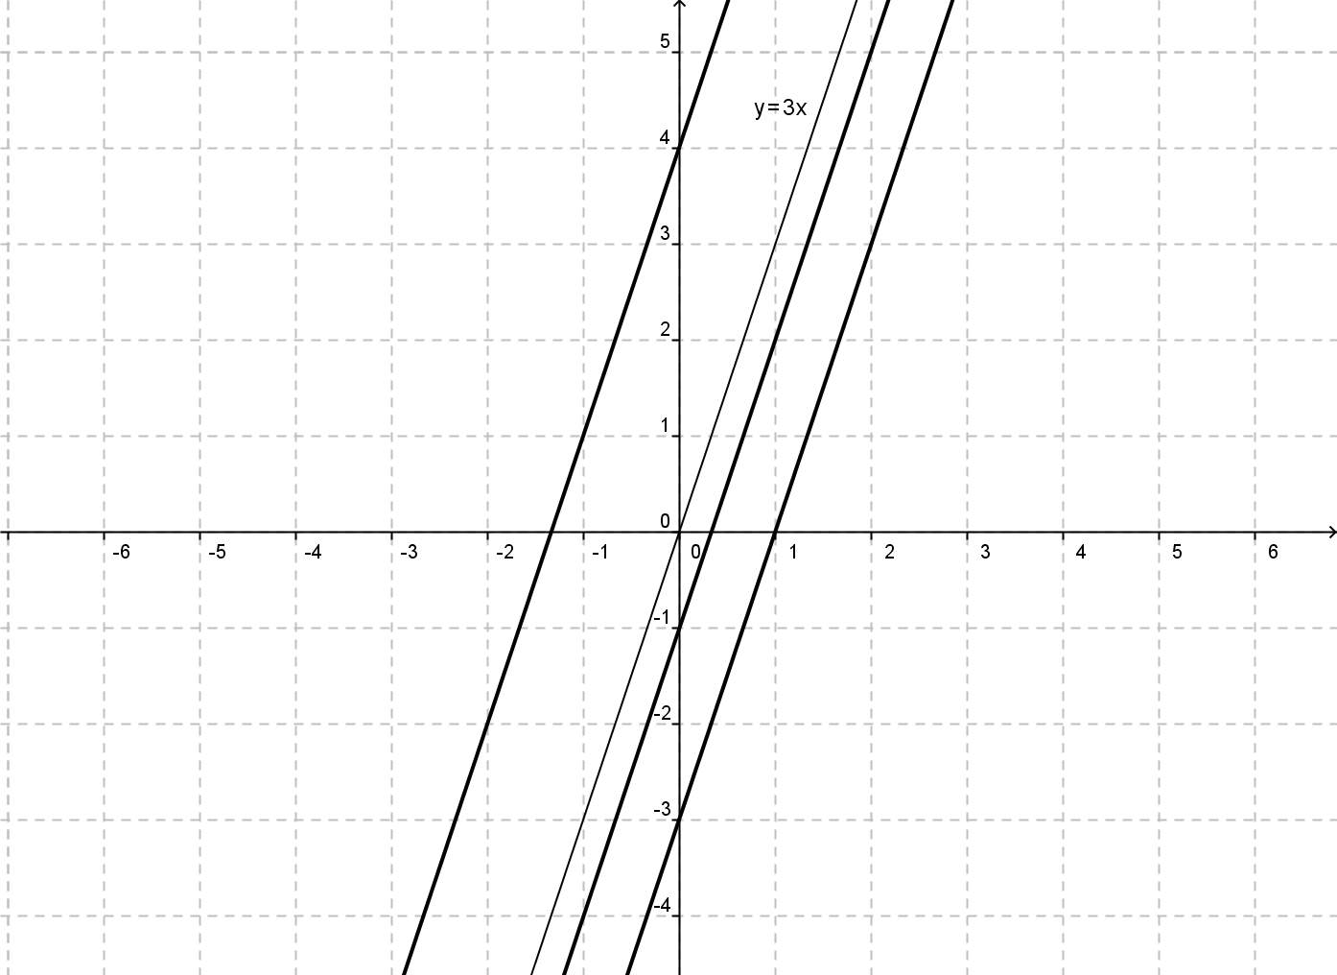

**Zadanie 8**

Podaj wzory funkcji liniowych, których wykresy zaznaczono na rysunku pogrubioną linią.

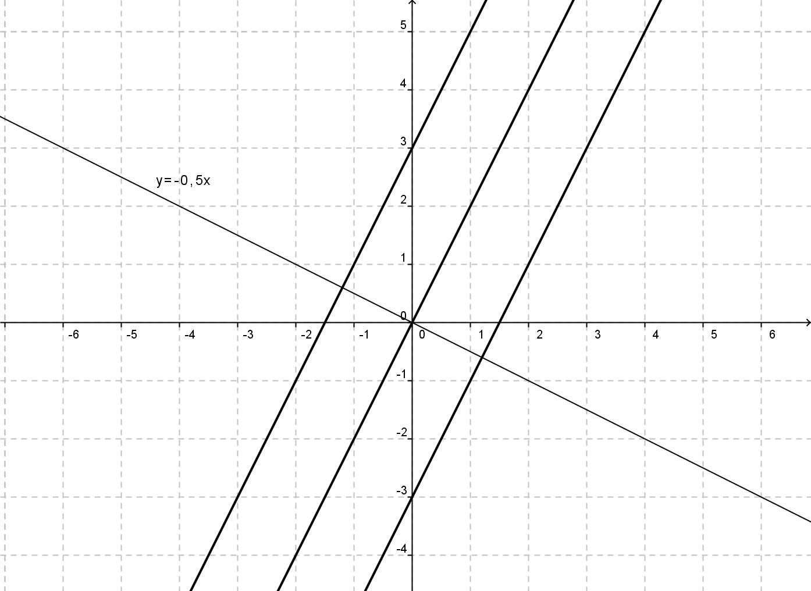

**Zadanie 9**

Podaj wzór funkcji liniowej, której wykres jest równoległy do wykresu funkcji *f(x)* = –2*x* + 2 i przechodzi przez punkt (1; -2)

**Praca domowa**

**Zadanie 10**

Napisz równanie prostej, która jest prostopadła do prostej będącej wykresem funkcji liniowej *f* danej wzorem *f(x)* = 5*x* + 2 oraz posiada miejsce zerowe równe 2.